🕯️ Advent Worksheet
Waiting for Christmas, One Door at a Time
Read the story. 英文を読もう。
Class ______ No. ____ Name ______________________________

🔊 音声を聞こう（スマホで読みとってね）
1 In December 1839, the children at a home in Hamburg, Germany, could not wait for Christmas. The home was run by a pastor named Johann Hinrich Wichern. He took an old wooden wheel and put candles on it. Each day, the children lit one more candle. As the light grew, Christmas came closer.
2 This waiting time is called Advent. The name comes from a Latin word that means arrival. For Christians, it is a time to get ready for the birth of Jesus. Advent starts on the fourth Sunday before Christmas and ends on December 24. Today, many families put four candles on a ring of green branches. They light one new candle every Sunday.
3 The Advent calendar also comes from Germany. At first, some families drew 24 lines with chalk, and children wiped away one line each day. Later, a man named Gerhard Lang began to sell printed calendars. When he was a boy, his mother gave him a small sweet for each day before Christmas. Today, most calendars have 24 little doors, from December 1 to December 24. Behind each door, you may find a picture, a piece of chocolate, or a tiny toy.
4 In Japan, Advent calendars have become popular in recent years. Stores sell calendars with tea, toys, and even makeup inside. Japanese programmers have their own kind of Advent calendar too. Every day in December, a different person writes an article on the internet. In 2023, people wrote more than 19,000 articles on one website. Behind these doors, there is no chocolate, only new ideas.
Words 単語
arrival（到着、到来） / pastor（牧師） / wheel（車輪） / candle（ろうそく） / branch（枝） / chalk（チョーク） / wipe away（ふき取る、ぬぐい去る） / article（記事）

🕯️ Advent Worksheet
Reading Check
Choose the best answer. 正しいものを選ぼう。
Class ______ No. ____ Name ______________________________
1. What is the reading mainly about?
(A) How to make chocolate in Germany (B) Advent and the ways people wait for Christmas (C) The life of a famous programmer (D) Christmas Day in Japan
2. What did Wichern put candles on?
(A) A Christmas tree (B) A church window (C) A big cake (D) An old wooden wheel
3. When does Advent end?
(A) On December 24 (B) On December 1 (C) On the first Sunday of December (D) On January 6
4. In paragraph 3, why did Gerhard Lang's mother give him a sweet each day?
(A) Because he was sick (B) Because it was his birthday (C) To help him count the days to Christmas (D) To pay him for his work
5. In the dialogue, why can't Yuna open a door yet?
(A) Lukas lost the calendar. (B) The first door is for December 1. (C) The doors are only for children. (D) She must light all four candles first.
True or False? T か F に○
1. Advent ends on December 24. T / F
2. Wichern put candles on a Christmas tree. T / F
3. Most Advent calendars have 24 doors. T / F
4. Japanese programmers write articles only on December 25. T / F

🕯️ Advent Worksheet
Word Work
単語のれんしゅう
Class ______ No. ____ Name ______________________________
① Match the pictures and the words. 絵と単語を線でむすぼう。
🕯️ | ● | ● | star
📅 | ● | ● | chocolate
🚪 | ● | ● | church
⭐ | ● | ● | candle
🍫 | ● | ● | door
⛪ | ● | ● | calendar
③ Fill in the blanks. 語群から選んで入れよう。
[ Sunday / Waiting / chocolate / pumpkin / day / candle / calendar / doors / Friday ]
It is the first (1) __________ of Advent. Emma's family lights the first (2) __________ on the wreath. Then her grandma gives her a (3) __________ with 24 little (4) __________ . On December 1, Emma opens the first one. She finds a small (5) __________ inside. "Only one door a (6) __________ ," says Grandma. Emma smiles. (7) __________ for Christmas is fun.

🕯️ Advent Worksheet
Crossword Puzzle
ヒントを読んでクロスワードを完成させよう。
Class ______ No. ____ Name ______________________________
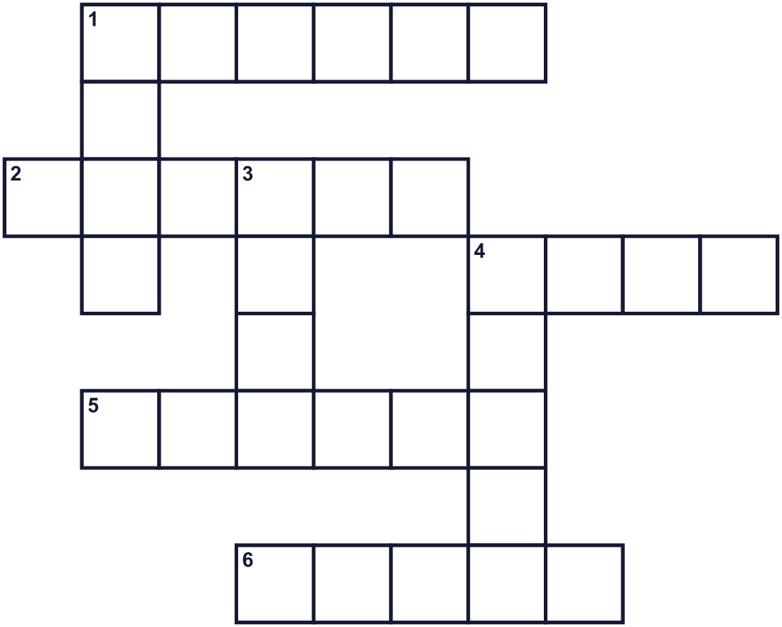
Across →
1. The first day of Advent is always this day of the week. (6)
2. You light this. It gives a small light. (6)
4. To stay until something happens. (4)
5. A color made from red and blue. Churches use it in Advent. (6)
6. Teachers write on the board with this. (5)
Down ↓
1. It shines in the night sky. People hang paper ones in windows. (4)
3. You open this to go into a room. A calendar can have 24 small ones. (4)
4. A round thing on a cart or a bike. (5)

🕯️ Advent Worksheet
Word Search
かくれた単語をさがそう（→ ↓ ↘ ↗）
Class ______ No. ____ Name ______________________________
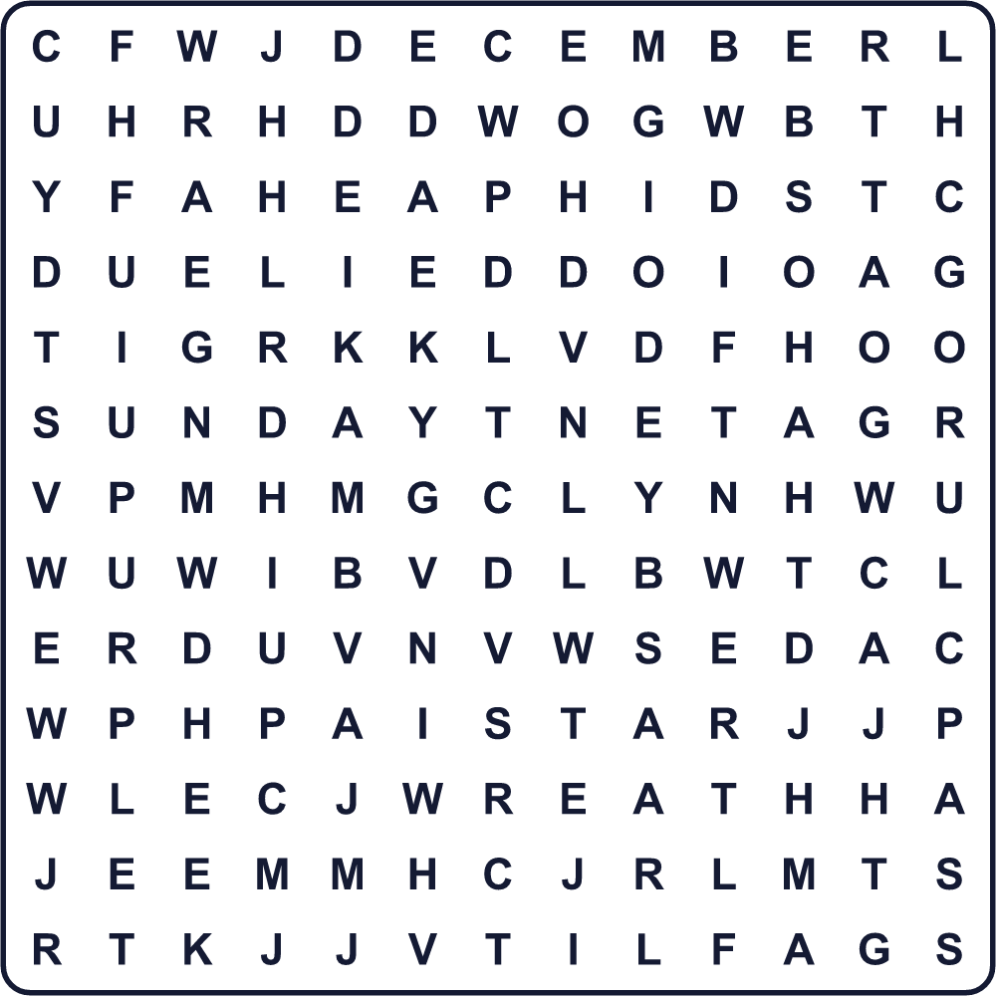
ADVENT CANDLE CHALK DECEMBER DOOR PURPLE STAR SUNDAY WHEEL WREATH

🕯️ Advent Worksheet
Maze & Sentences
Class ______ No. ____ Name ______________________________
Help Emma find the Advent candle! エマをアドベントのろうそくまで連れていこう！
正しい道の文字を集めると、ひみつの言葉になるよ。 START 👧 → GOAL 🕯️
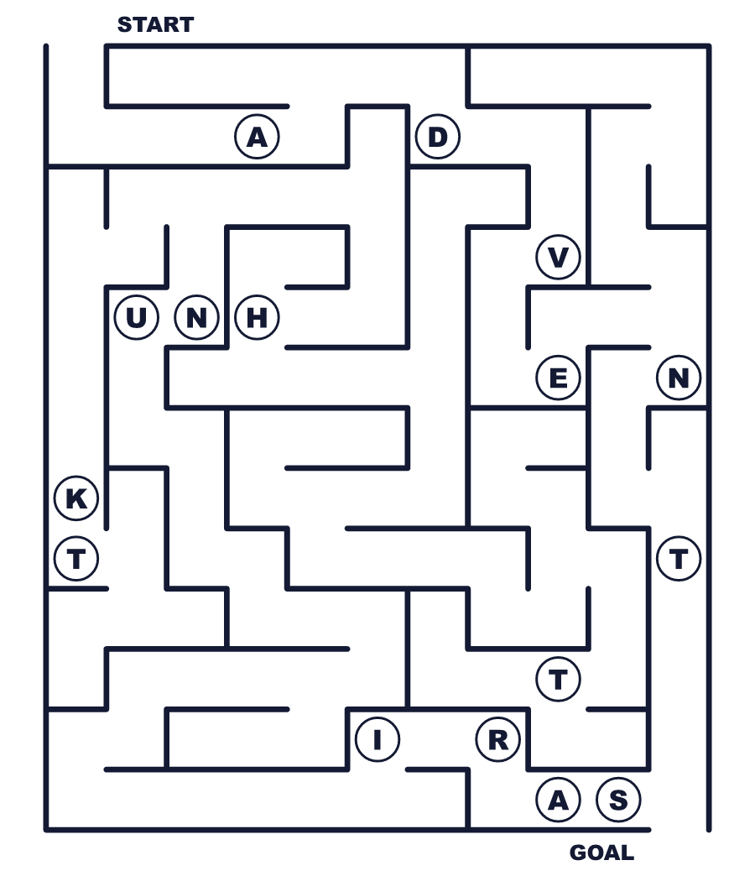
Secret word: ＿ ＿ ＿ ＿ ＿ ＿

🕯️ Advent Worksheet
Class Activity & Writing
Class ______ No. ____ Name ______________________________
Let's Write! 英語で書いてみよう。
If I made an Advent calendar, I would put ______ behind the doors because ______.
もし私がアドベントカレンダーを作るなら、扉の向こうに＿＿＿を入れます。なぜなら＿＿＿だからです。
______________________________________________________________
______________________________________________________________
I am waiting for ______. I will count the days by ______.
私は＿＿＿を楽しみに待っています。＿＿＿で日にちを数えます。
______________________________________________________________
______________________________________________________________

🕯️ Advent Worksheet
Trace & Color
なぞって書こう。絵に色をぬろう。
Class ______ No. ____ Name ______________________________
🕯️ 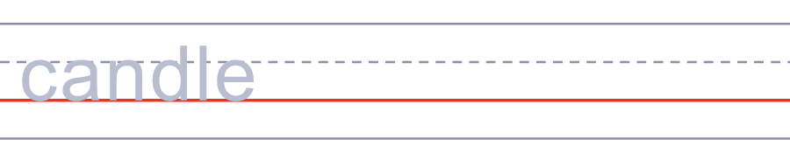

📅 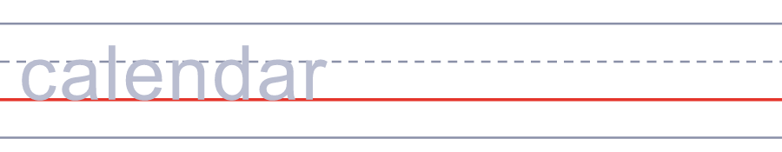
🚪 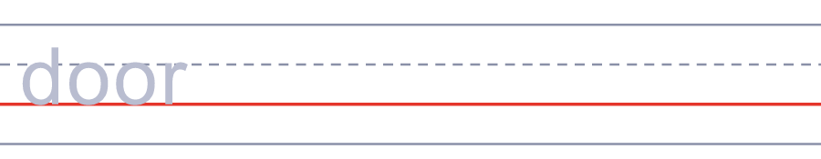
⭐ 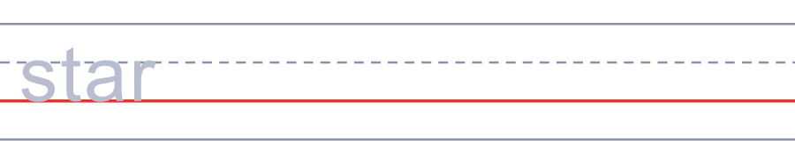
🍫 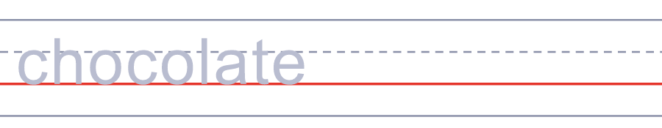

🕯️ Advent Worksheet
Answer Key 解答
Reading Check: 1.B 2.D 3.A 4.C 5.B
True or False: 1.T 2.F 3.T 4.F
Match: 🕯️=candle 📅=calendar 🚪=door ⭐=star 🍫=chocolate ⛪=church
Fill in the blanks: (1)Sunday (2)candle (3)calendar (4)doors (5)chocolate (6)day (7)Waiting
Maze: ADVENT
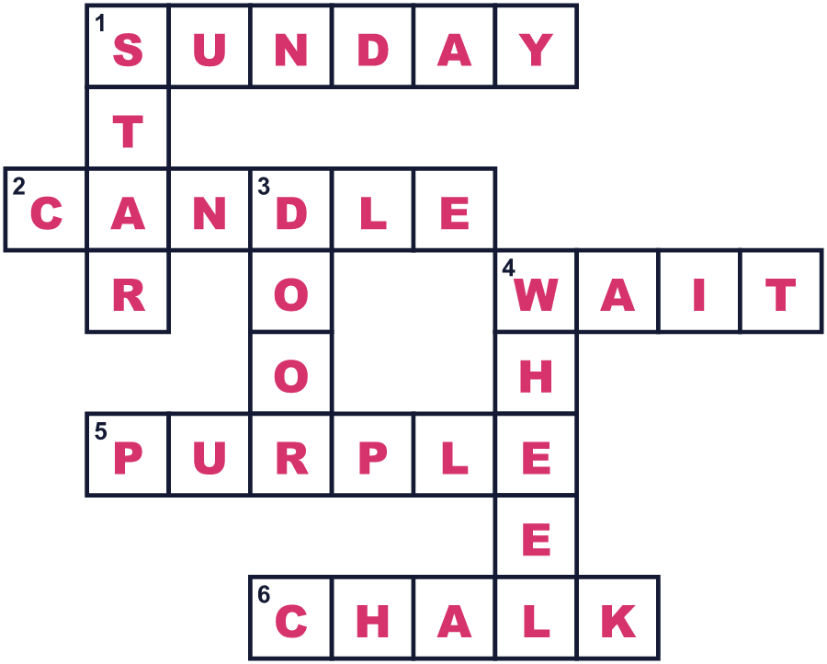
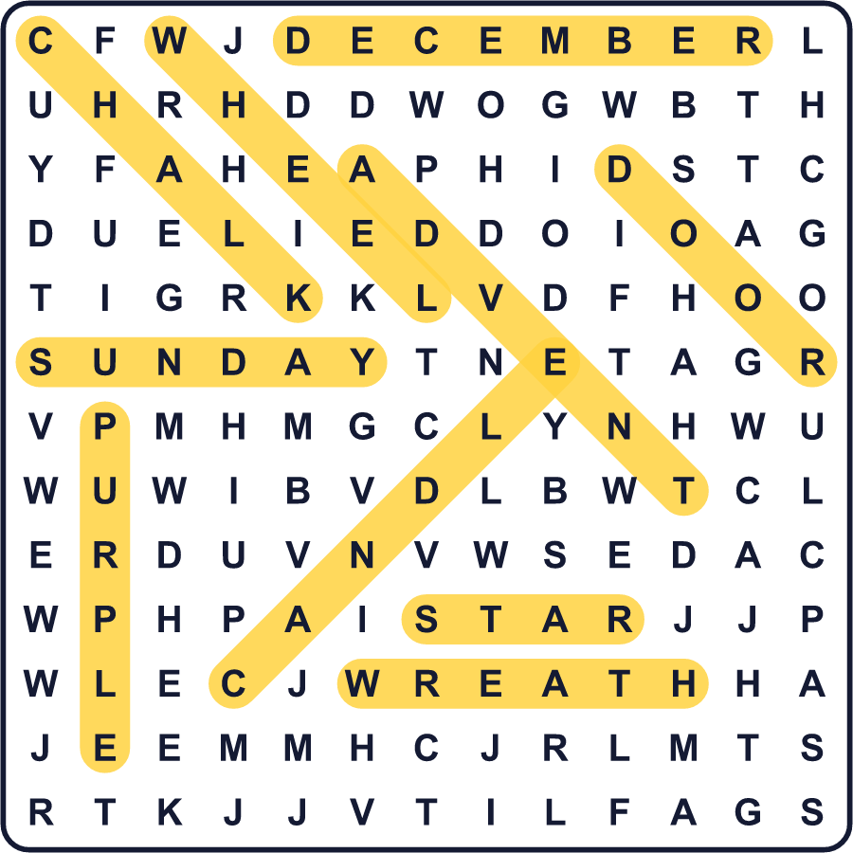
全訳
1 1839年の12月、ドイツのハンブルクにある子どもの家で、子どもたちはクリスマスが待ちきれずにいました。その家を運営していたのは、ヨハン・ヒンリヒ・ヴィヒャーンという牧師でした。彼は古い木の車輪を用意して、そこにろうそくを立てました。子どもたちは毎日、ろうそくを1本ずつ多くともしました。明かりが増えるほど、クリスマスが近づいてきたのです。
2 この待つ時間を、アドベントと呼びます。名前は「到来」という意味のラテン語から来ています。キリスト教の人々にとって、イエスの誕生に向けて準備をする時間です。アドベントはクリスマスの4つ前の日曜日に始まり、12月24日に終わります。今では多くの家族が、緑の枝の輪に4本のろうそくを立てます。そして日曜日ごとに、新しいろうそくに1本ずつ火をともします。
3 アドベントカレンダーも、ドイツで生まれました。最初は、チョークで24本の線を引いて、子どもが毎日1本ずつ消す家庭もありました。のちに、ゲルハルト・ラングという人が印刷したカレンダーを売り始めました。彼が子どものころ、母親はクリスマスまで毎日1つずつ、小さなお菓子をくれたのです。今では、ほとんどのカレンダーに12月1日から24日までの24の小さな扉があります。扉の向こうには、絵やチョコレート、小さなおもちゃが入っているかもしれません。
4 日本でも、ここ数年でアドベントカレンダーが人気になりました。お店では、紅茶やおもちゃ、さらには化粧品が入ったカレンダーが売られています。日本のプログラマーにも、独自のアドベントカレンダーがあります。12月の毎日、別の人がインターネットに記事を書くのです。2023年には、1つのサイトだけで19,000本以上の記事が書かれました。この扉の向こうにあるのは、チョコレートではなく新しいアイデアです。

